扬州大学附属医院科教综合楼净化区域及检验科PCR实验室检测项目询价文件

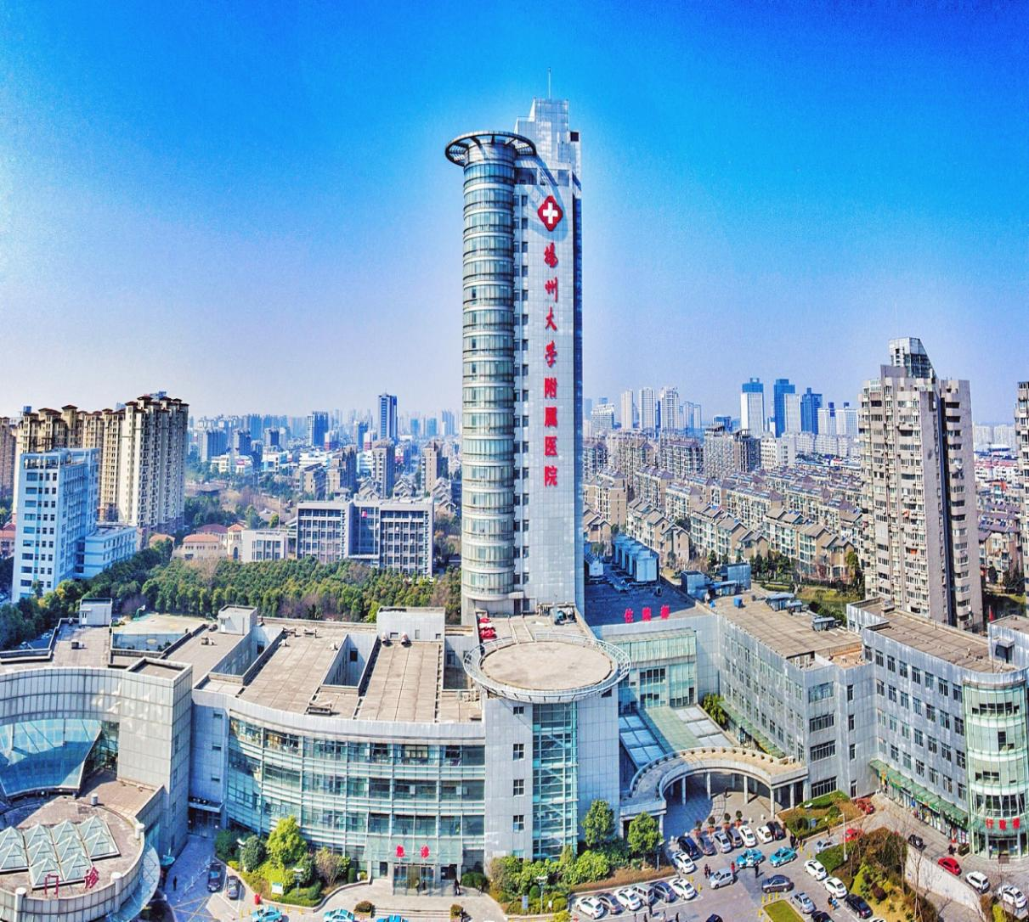

采 购 人：扬州大学附属医院
发 放 日 期 ：2025年12月

一、投标邀请书
：
扬州大学附属医院科教综合楼净化区域及检验科PCR实验室检测项目进行邀请招标。现诚邀贵方对该项目进行投标，并将有关项目概况及事宜告知如下：
1.项目名称：扬州大学附属医院科教综合楼净化区域及检验科PCR实验室检测项目
2.项目地点：扬州大学附属医院西区科教综合楼净化区域及检验科PCR实验室检测项目
3.限价：0.4万元，投标报价不符合限价作废标处理。完成时间：7个日历天。
4.投标人企业资质条件：
4.1投标人应具备《中华人民共和国政府采购法》第二十二条规定的条件；
4.2供应商未被“信用中国”网站（www.creditchina.gov.cn）、“中国政府采购网”(www.ccgp.gov.cn)列入失信被执行人、重大税收违法案件当事人名单、政府采购严重违法失信行为记录名单。
5.拒绝下述供应商参加本次采购活动：
5.1供应商单位负责人为同一人或者存在直接控股、管理关系的不同供应商，不得参加同一协议项下的政府采购活动。
5.2投标人采购活动前3年内在经营活动中没有重大违法记录的书面声明（原件）
6.被邀请的单位可以拒绝对本单位的投标邀请书做出报价，但一经做出报价，即被视为认可以上要求，且不可撤回。否则本单位在此后的三年内，将拒绝该公司参加本单位的所有采购活动。
7.投标报价采用固定总价提供服务方式，合同价款中包括的风险范围：全部风险已包含在投标报价中，承包人投标时已充分考虑风险范围，并计算风险系数。
8.评标办法：询价小组在报价截止时间后对收到的合格报价文件组织评审，评标采用符合要求最低价中标。
9.协议结算方式：本协议价款采用固定总价方式确定。
10.项目款支付：项目完成后一次性付款。详见合同模板。
11.标书送达时间：2025年12月10日10：30前（北京时间）
标书送达地址：扬州市邗江中路368号扬州大学附属医院（西区医院）行政楼四楼采购中心412办公室
联系人：张老师 联系电话：0514—82099552
12.开标有关信息
开标时间：2025年12月10日10：30（北京时间）
开标地点：扬州市邗江中路368号扬州大学附属医院（西区医院）行政楼四楼采购中心412
13.投标有效期为45日历天内有效。
14.投标相关格式附后。
15.供应商如确定参加投标，请如实填写《供应商参加询价确认函》并盖章扫描，并将扫描的加盖公章的确认函和营业执照复印件及授权委托书于2025年10月9日17：30前发送至电子邮箱（50891671@qq.com）（联系电话：0514-82099552）。邮件名称为投标公司名称+所投项目名称，未按规定格式填写发送视为无效报名。
16.如贵方确认参加投标，可凭投标确认函原件、营业执照复印件、法人授权委托书原件、经办人身份证复印件、投标函原件、投标函附录原件（以上资料须加盖企业单位公章并密封递交 ）于2025年12月10日10:30前递交至扬州市邗江中路368号，扬州大学附属医院行政楼四楼采购中心412办公室，未在规定时间前递交投标资料的投标单位视为放弃本次投标。

17.如有疑问，请贵方与采购人联络。
采 购 人：扬州大学附属医院
地 址：扬州市邗江中路368号
联 系 人：张老师
联系电话：0514—82099552

二、项目需求
1.项目概况
1.1项目名称：扬州大学附属医院科教综合楼科教综合楼净化区域及检验科PCR实验室检测项目
1.2项目地点：科教综合楼三层营养科、八层PCR实验室、十层细胞间及动物实验室
1.3最高限价：4000元，高于最高限价的，其投标文件无效。
2.检测要求
1.本次检测服务分两阶段实施：第一阶段对已完工的三层营养科、十层细胞间及动物实验室开展检测；第二阶段待八层PCR实验室竣工后启动检测。请投标人充分考量分阶段实施产生的额外费用，并将其纳入本次总报价。
2.检测单位须具备相关法定资质，检测人员应持有对应检测岗位资格证书。
3.请依据图1、图2中对应区域的设计参数，按现行规范要求合理布设检测点位，确保点位数量及布置符合规范标准。

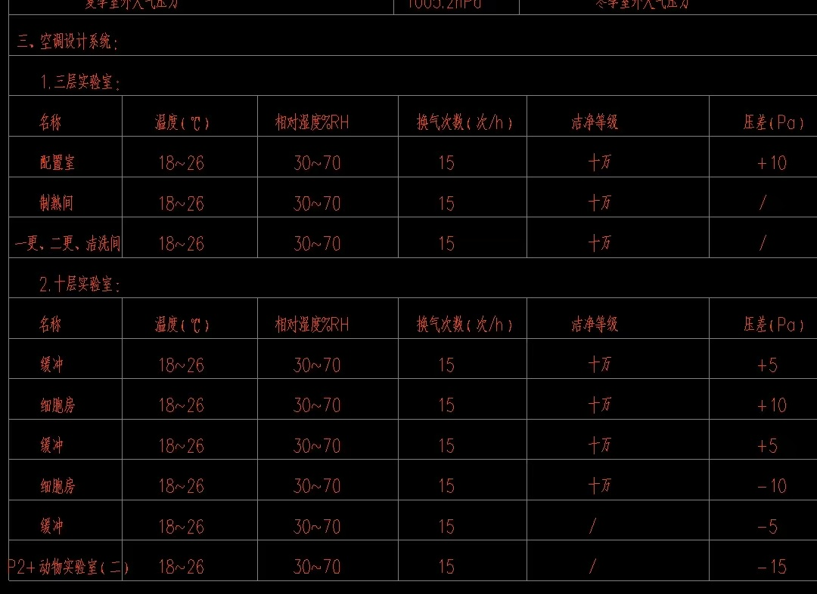
图 1三层及十层检测区域设计参数
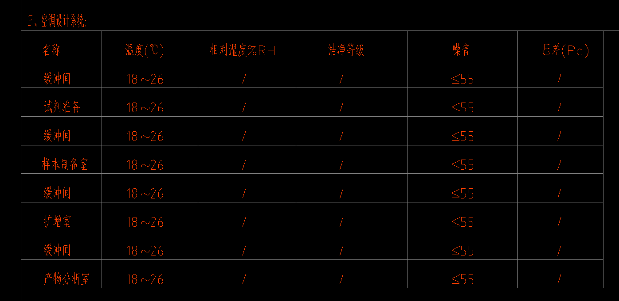
图 2 八层检测区域设计参数
4. 本次检测项目涵盖风量/风速测试、温湿度测试、噪声测试、照度测试、洁净度测试及压差测试。
5. 涉及洁净度及压差检测的房间，须逐间进行测试；所有房间均需完成风量/风速、温湿度、噪声及照度测试。
6.检测仪器须符合规范要求。
7.出局的报告应具备以下要求（提供三份原件）：
（1）报告需包含检测机构名称、检测资质编号、报告编号、检测日期及有效期。报告应具有CMA认证。
（2）明确检测对象信息，包括净化区域名称、位置、面积、设计洁净等级及使用功能。
（3）详细列出检测依据的规范标准，检测项目、检测数量、检测仪器型号及校准情况。
（4）以表格形式呈现检测数据，包括每个采样点的检测结果、平均值及合格判定结论。
（5）对检测结果进行分析，若存在不合格项，需说明原因并提出整改建议。
（6）报告需由检测人员、审核人员及批准人员签字，并加盖检测机构公章。

投标文件格式

投标文件

项目名称：
招标人：
投标申请人： （ 盖 章）
法定代表人或其委托代理人：（签字或盖章）
地 址：
日 期： 年 月 日

目录
1.投标确认函原件；
2.营业执照复印件加盖公章；
3.检测资质证书复印件；
4.没有重大违法记录的书面声明
5.“信用中国”网站（www.creditchina.gov.cn）、“中国政府采购网"(www.ccgp.gov.cn)的查询截图，加盖公章；
6.法人授权委托书原件、经办人身份证复印件加盖公章；
7.具有履行合同所必需的设备和专业技术能力承诺书（提供相关资质证书）；
8.投标函原件；
9.投标报价表；
10.投标人认为需要提供的其他材料。

（一）供应商参加投标确认函
扬州大学附属医院：
本单位将参加贵单位的 项目院内公开询价，特发函确认。
（单位公章）
年 月 日

附：
供应商联系表
单位名称
单位地址
法定代表人 |  | 单位电话
项目联系人 |  | 联系电话
企业简介
备注：请如实填写《供应商参加询价确认函》并盖章扫描，并将扫描的加盖公章的确认函和营业执照复印件及授权委托书于2025年12月9日17：30前发送至电子邮箱（50891671@qq.com）（联系电话：0514-82099552）。邮件名称为投标公司名称+所投项目名称，未按规定格式填写发送视为无效报名。

（二）营业执照副本

（三）参加本次采购活动前 3 年内在经营活动中没有重大违法记录的书面声明
(参考格式)

声 明
我公司郑重声明：参加本次采购活动前 3 年内，我公司在经营活动中没有因违法经营受到刑事处罚或者责令停产停业、吊销许可证或者执照、较大数额罚款等行政处罚。

投标人名称（公章）：
法定代表人或授权代表签字：
日 期： 年 月 日

（四）“信用中国”网站（www.creditchina.gov.cn）、“中国政府采购网"(www.ccgp.gov.cn)的查询截图

（五）法人代表授权委托书

本授权委托书声明：我 系 的法定代表人，现授权委托我单位的(姓名)为我公司代理人。代理人在 项目招投标活动中所签署的一切文件和处理与之有关的一切事务，我均予以承认。
代理人无转委权。特此委托。

投标人：(盖章)
法定代表人：(签字并盖章)
日期： 年 月 日

代理人姓名： 签字:
身份证：

（六）具有履行合同所必需的设备和专业技术能力承诺书

至：扬州大学附属医院
我单位参与你单位组织的 项目采购活动，现承诺具有履行合同所必需的设备和专业技术能力，如有虚假承诺，愿承担一切法律责任。
特此承诺。

供应商：（填写名称并盖章）
法定代表人或其授权委托人：（签字或盖章）
日期：2025年 月 日

（七）投标函
致：扬州大学附属医院
根据贵方扬州大学附属医院 项目询价邀请，我方针对该项目的投标报价为（大写： ）元人民币。并正式授权的下述签字人 （职务和职称）代表投标人 （投标人名称），提交招标文件要求的全套投标文件，包括：
1.投标文件；
2.其他资料：
据此函，签字人兹宣布同意如下：
1.我方已详细审核并确认投标邀请书，包括修改文件（如有时）及有关附件。
2.一旦我方中标，保证按协议协议书中规定的日期完成项目。
3.我方同意所提交的投标文件在投标邀请书规定的投标有效期内有效，在此期间内如果中标，我方将受此约束。
4.除非另外达成协议并生效，你方的中标通知书和本投标文件将成为约束双方的协议文件的组成部分。
5.其他补充说明：

地址： 邮编：
电话： 传真：
投标人：(全称、盖章) 投标人代表：（签字）
日期： 年 月 日

（八）投标报价表

供应商名称（盖章）
项目名称 | 响应总报价
大写：
小写： （人民币）
备 注
注：报价为预算价，只对表格中项目要求进行响应。
投标人： (盖单位公章)
地址： 邮编：
电话： 传真：
法定代表人或授权委托人： (签字)
日期：

合 同
合同编号：
甲方：
乙方：
甲乙双方根据《中华人民共和国民法典》及国家相关法律法规、询价采购结果，遵循平等、自愿、公平、诚实信用原则，经甲乙双方友好协商签署本合同：
第一条 合同项目
1、项目名称：
2、本项目产品名称、及技术要求等，详见乙方投标报价清单（附后）。
第二条 合同金额
1、本合同总价：人民币(大写)：
￥：
2、以上合同总价为乙方完成相关服务内容所产生的一切费用，包括但不限于人工费、保险费、杂费、增值税及其它税费、各种规费等直至完全交付甲方的所有费用和利润。
第三条 货款支付
1、本合同款项由甲方支付，付款前乙方向甲方开具发票。因乙方开票不及时或开票不符合规定，甲方有权拒付，由此造成的责任和损失由乙方承担。
2、付款方式：合同签订后乙方完成所有服务内容，乙方凭甲方的验收单及开具的正规增值税发票等材料向甲方办理付款手续，甲方凭手续齐全的票据向乙方支付全额款项。（以上均不计息）
第四条 知识产权保证
乙方保证甲方在使用、接受本合同商品和服务或其任何一部分时，不受第三方提出侵犯其专利权、版权、商标权和产品设计权等知识产权的起诉。一旦出现侵权，由乙方负全部责任，并赔偿由此给甲方造成的一切损失。
第五条 履约保证金
无
第六条 转包或分包
1、本合同禁止转包，本合同范围的服务，应由乙方直接提供的，不得转让他人提供。
2、经甲方同意，乙方可以依法采取分包方式履行合同，但是分包方式履行的，乙方应就采购项目向甲方负全责。
第七条 保修期
无
第八条 交付时间和地点
1、乙方在合同签订后按甲方要求按时交付，按照合同约定将所有材料文件送至甲方指定地点。
2、在所提交结果材料文件时，乙方必须向甲方提供相关资料和必备的附件。
第九条 税费
本合同执行中相关的一切税费均由乙方承担。
第十条 包装及运输
1、乙方应在商品发运前对其进行满足运输距离、防潮、防震、防锈和防破损装卸等要求包装，以保证商品安全运达甲方指定地点。
2、由乙方负责运输至甲方，负责将商品卸在甲方指定的地点并堆放整齐，不损坏周围成品。运输、保险及装卸费用均已包括在合同总价中，由乙方承担。乙方保证在确认商品装卸、运输中发生损坏或短缺后，应尽快免费予以调换、修复和补充缺件，不得以任何原因为由拖延交货日期。
第十一条 交付和验收
1、乙方应当在合同约定时间内将成果资料交由甲方。
第十二条 质量保证及售后服务
无
第十三条 违约责任
1、合同生效后，如甲方逾期向乙方支付货款或无正当理由拒收产品（乙方未符合合同规定的情况除外）,应向乙方每日偿付合同总价万分之二的违约金。
2、合同生效后，乙方逾期履行合同的，自逾期之日起，向甲方每日偿付合同总价万分之二的违约金；乙方逾期三十日不能交货的，应向甲方支付合同总价百分之五的违约金；乙方逾期六十日不能交货的，应向甲方支付合同总价百分之二十的违约金，同时不解除合同交货责任。
3、乙方所交产品全部或部分产品不符合合同规定及询价文件规定的，甲方可选择解除本合同或本合同的一部分，并可追究乙方的其他违约责任。
4、合同生效后，发现乙方投标属虚假承诺，或不能满足询价文件要求，造成合同无法继续履行的，乙方应向甲方支付不少于合同总价百分之二的赔偿金。
5、乙方应加强工作人员的管理,禁止乙方以各种手段腐蚀、贿赂甲方单位工作人员，并将诚信档案记录的工作人员违规不良行为纳入违约行为,如有违反，甲方将停止履行合同，并追究乙方违约责任。
第十四条 不可抗力事件处理
1、在合同有效期内，甲乙双方因不可抗力事件导致不能履行合同，则合同履行期可延长，其延长期与不可抗力影响期相同。不可抗力，是指不能预见、不能避免且不能克服的客观情况，例如战争、严重的地震、洪水等，但一方违约或疏忽导致合同不能履行的不属于不可抗力因素。
2、不可抗力事件发生后，应立即通知对方，并寄送有关权威机构出具的证明。除甲方书面另行要求外，乙方应尽实际可能继续履行合同义务，以及寻求采取合理的方案履行不受不可抗力影响的其他事项。若不可抗力事件延续120天以上，双方应通过友好协商，确定是否继续履行合同。
第十五条 争议解决
1、因履行本合同引起的或与本合同有关的争议，甲乙双方应首先通过友好协商解决；如果协商不能解决争议，甲乙双方同意采取下列两种方式的第（ 1 ）种方式解决争议：
（1）向甲方扬州市所在地有管辖权的人民法院提起诉讼，适用中华人民共和国法律；
（2）向扬州仲裁委员会按其仲裁规则申请仲裁。
3、若甲乙双方任何一方都没有选择解除合同的，为避免扩大损失，在诉讼或仲裁期间，双方应继续履行。
第十六条 合同生效及其他
1、本合同一式 肆 份，甲方、乙方各执 贰 份，经双方法定代表人或其授权签约人签字盖章后生效，合同期一年。
2、相关询价材料与本合同具有同等法律效力。
3、本合同未尽事宜，如需修改或补充合同内容，经协商一致，双方应签订补充协议，补充协议与本合同具有同等效力。
甲方：扬州大学附属医院 乙方：
法定代表人或授权签约人 法定代表人或授权签约人
（签字）： （签字）：
地 址： 地 址：
信用代码： 邮 编：
电 话： 电 话：
开户银行： 开户银行：
账 号： 账 号：
日 期： 年 月 日 日 期： 年 月 日

廉洁合作协议
甲方名称：扬州大学附属医院
乙方名称：
在甲乙双方订立、履行合同过程中，为保持廉洁自律的工作作风，防止各种不正当行为的发生，甲乙双方订立协议如下：
一、甲乙双方应当自觉遵守国家、地方法律法规以及本协议的约定，在合同的订立、履行过程中廉洁自律。
二、甲方工作人员严禁进行商业目的的统方，不得以任何形式向乙方索要和收受个人回扣等好处费。
三、甲方工作人员应当保持与乙方的正常业务交往，不得接受乙方的礼金、有价证券和贵重物品，不得在乙方报销任何应由其个人承担的费用。
四、甲方工作人员不得参加可能对公正开展业务有影响的宴请和娱乐活动。如甲方工作人员确因实际情况须参加宴请、进行娱乐活动的，须事先报上一级批准。
五、甲方工作人员不得要求或者接受乙方为其住房装修、婚丧嫁娶、家属和子女的工作安排以及出国等提供方便。
六、乙方不得接受甲方工作人员介绍的家属或者亲友从事与合同相关的业务。
七、乙方应当通过正常途径开展相关业务，不得为获取某些不正当利益而向甲方工作人员赠送礼金、有价证券和贵重物品等，或给甲方工作人员报销其个人费用，或邀请甲方工作人员外出旅游和进入营业性娱乐场所，或为甲方工作人员住房装修、婚丧嫁娶、家属和子女的工作安排以及出国等提供方便。
八、乙方如发现甲方工作人员有违反上述协议者，应向甲方举报（甲方举报接待部门：纪委办公室；举报电话：87907263）。甲方不得找任何借口对乙方进行报复。甲方对举报属实和严格遵守廉洁协议的乙方，在同等条件下优先考虑与乙方继续合作。
九、甲方发现乙方有违反本协议或者采用不正当的手段行贿甲方工作人员等不正当竞争行为的，甲方有权解除合同。
十、本廉洁协议作为合同的附件，与合同具有同等法律效力。经协议双方签署后立即生效。
十一、本协议一式肆份，甲、乙双方各执贰份，从签订之日起生效。

甲方：（盖章）扬州大学附属医院 乙方：（盖章）
法定代表人： 法定代表人：
（或授权签约人）： （或授权签约人）：

日期: 年 月 日 日期： 年 月 日

